Schindler CZ, a.s.

Vaclav Fast
+420737 270 344
vaclav.fast@schindler.com
Dům dětí a mládeže Stříbro, příspěvková organizace
Mgr. Roman Mužík Masarykovo náměstí 17
349 01 Stříbro

Karlovy Vary, 08.2.2022

Nabídka na servisní služby

Vážení obchodní přátelé,

na základě Vašeho požadavku Vám předkládáme tuto nabídku našich servisních služeb.

Veškeré otázky týkající se této nabídky Vám rádi zodpovíme na výše uvedeném telefonním čísle, případně osobně na dohodnuté obchodní schůzce. Platnost nabídky činí 60 dní od data jejího vytvoření. Děkujeme Vám za Váš zájem a věříme, že tato nabídka bude vyhovovat Vašim požadavkům.

S úctou a pozdravem,

Vaclav Fast

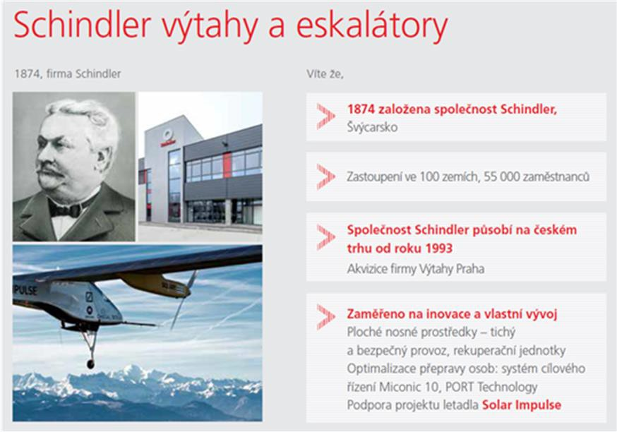
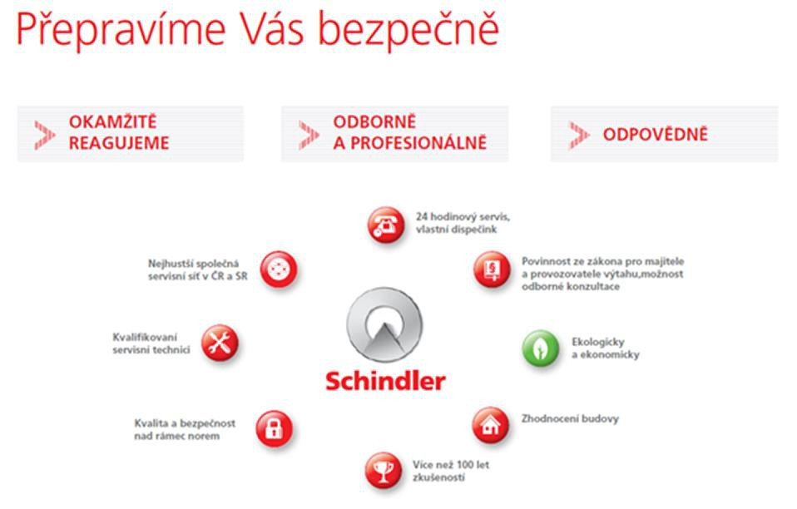

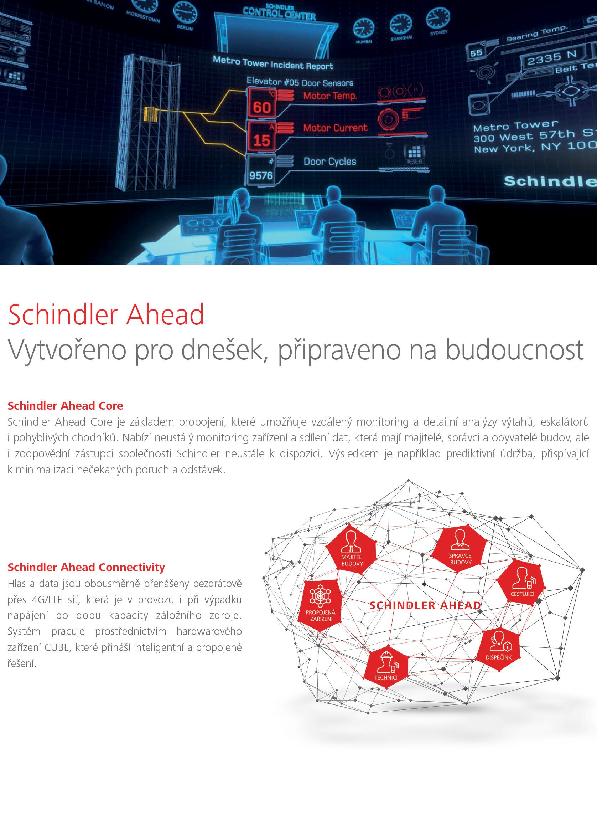

Veškeré know-how pro dodávky, montáž a odborný servis všech druhů výtahů, eskalátorů a pohyblivých chodníků včetně komplexních služeb v těchto oborech:
Výzkum a vývoj V celém světě společnost Schindler zaměstnává stovky inženýrů v odděleních výzkumu
Samostatní inženýři specializovaní na konstrukci výtahů
Výroba Vyrábíme zařízení v mnoha evropských zemích Každodenní kontrola včasnosti dodávek

Příprava Důkladná příprava před začátkem instalace pro zajištění hladkého průběhu
Instalace Speciálně vyškolený tým montážních pracovníků

Údržba a opravy Kvalifikovaný 24 hodinový NON-STOP servis

Modernizace Kvalifikovaná podpora prodeje, modulární produkty

Firma Schindler provádí čtvrtletně průzkum spokojenosti zákazníků s cílem zlepšit:

Náš servis Stálé zaměření na potřeby zákazníků

Předvídání Vašeho očekávání Přinášíme inovace v našich produktech a službách Zajistit spokojenost zákazníků Posilujeme naši pozici a odstraňujeme naše slabosti

Produkty firmy Schindler každý den přepraví více než 1.000.000.000 spokojených pasažérů. Za týden toto číslo představuje počet obyvatel celé planety.

Společnost v roce 2022 oslaví 29. výročí působnosti na českém trhu.

Schindler Excellence®

Smlouva na servisní služby Schindler Excellence®

Číslo smlouvy: HS 41721 E Číslo objednávky: 0135905708

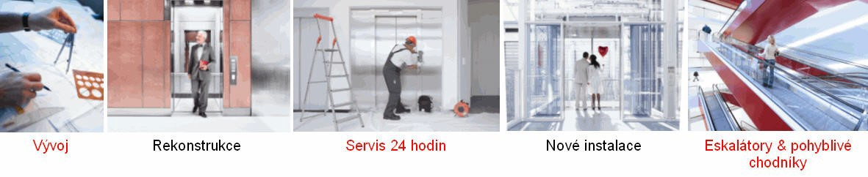

Zahrnuje tyto služby:

Basic - Příloha č.1

Servisní služby typu Basic pro výtahy

Digitální služby - Příloha č.2

Schindler Ahead Connectivity

Smlouva na servisní služby Schindler Excellence®

Číslo Smlouvy
Číslo objednávky
HS 41721 E
0135905708

Objednatel Dům dětí a mládeže Stříbro, příspěvková organizace
Masarykovo náměstí 17
349 01 Stříbro

IČO 48326640

zastoupená telefon
e-mail

zasílací adresa
Mgr. Roman Mužík - ředitel 602101561
reditel@ddm-stribro.cz

Dům dětí a mládeže Stříbro, příspěvková organizace
Masarykovo náměstí 17
349 01 Stříbro

dále jen "Objednatel"

Zhotovitel Schindler CZ, a.s.
Walterovo náměstí 329/3 158 00 Praha 5

Spisová značka: oddíl B, vložka 9174 vedená u Městského soudu v Praze

IČ DIČ
bankovní spojení číslo účtu zastoupená

telefon e-mail
ID datové schránky internetové stránky

dále jen "Zhotovitel"
27127010
CZ27127010 ČSOB, a.s. 900476493/0300
Jiří Řechtáček, Oblastní ředitel (ve věcech smluvních)
Monika Hošnová, Vedoucí oddělení administrativní podpory NI/MOD/EI ČR & SR (ve věcech smluvních)
257 293 132
info.cz@schindler.com wtzf732 www.schindler-cz.cz

Kontakt Zhotovitele ve věcech obchodních:

kontaktní osoba mobilní telefon e-mail
Vaclav Fast
+420737 270 344
vaclav.fast@schindler.com

Poruchy hlaste na Centrální dispečink Schindler 24/7 tel. 844 844 808 nebo 257 293 123

Čl.1 Předmět smlouvy

1.1 Zhotovitel se zavazuje poskytovat Objednateli služby na zařízení v rozsahu sjednaném v Příloze č.1 - 2 (Rozsah služeb) a v souladu s přiloženými Všeobecnými obchodními podmínkami Zhotovitele (Příloha č.3). Tyto dokumenty, společně s veškerými dodatečnými dokumenty zde uvedenými tvoří součást této Smlouvy.

Čl.2 Cena

  - Celková cena bez DPH za služby uvedené v této Smlouvě činí

Měsíční cena v Kč bez DPH: 1284,17
slovy: jeden tisíc dvě stě osmdesát čtyři korun českých sedmnáct haléřů

Příslušná daň z přidané hodnoty je účtována dle zákona č. 235/2004 Sb., o dani z přidané hodnoty, v platném znění.

V případě, že dojde ke změně sazby DPH, bude tato sazba odpovídajícím způsobem upravena.

  - Zhotovitel má právo jednostranně upravit cenu na základě navýšení nákladů způsobených změnami norem, předpisů, vyhlášek a zákonů či na základě zvýšení opotřebenosti zařízení vedoucí k navýšení nákladů v oblasti údržby a oprav zařízení s účinností 2 měsíce po odeslání písemného avíza Objednateli. Nevyjádří-li Objednatel písemně do 1 měsíce po obdržení avíza svůj nesouhlas se změnou ceny, platí, že nová cena byla dohodnuta.

  - Další úprava ceny pouze dle přiložených všeobecných obchodních podmínek.

Čl.3 Platební podmínky

  - Frekvence fakturace: vždy k 30. dni 4. měsíce platebního období

  - Platební období: 4 měsíce

  - Splatnost faktury: splatnost 14 dnů od vystavení faktury

  - Mimořádné práce provedené nad rozsah sjednaný touto Smlouvou, včetně materiálu a náhradních dílů bude Zhotovitel fakturovat po jejich dokončení v běžných zakázkových sazbách, které mohou obsahovat přirážku za práci přesčasovou, o svátcích či ve dnech pracovního klidu. Mimořádnou prací se vždy rozumí provedení oprav vyvolaných vandalismem, nesprávným použitím nebo vnějším vlivem (voda, oheň, blesk atd.), jakož i oprav vyloučených ze sjednaného rozsahu servisních prací a oprav poruch mimo sjednané pracovní hodiny. Zásahy způsobené zneužitím nebo nesprávným použitím nouzového volání se účtují podle aktuálních výdajů a vzniklých nákladů.

  - Objednatel prohlašuje, že objekty uvedené v této Smlouvě o dílo nejsou považovány za stavby dle §48 zákona 235/2004 Sb. a nesplňují tak podmínky pro uplatnění snížené sazby DPH. Současně se Objednatel zavazuje Zhotovitele bez zbytečného odkladu informovat o případné změně rozhodných skutečností, k níž by došlo v době platnosti této Smlouvy.

  - Objednatel souhlasí se zasíláním daňových dokladů (faktur) v elektronické podobě na email: info@ddm-stribro.cz Na základě tohoto ujednání nebude zhotovitel posílat tištěné daňové doklady.
V případě požadavku objednatele na tištěné daňové doklady bude tato služba zpoplatněna navýšením roční paušální částky o 120,- Kč.

  - Cenový základ: 1.1.2021

Čl.4 Trvání smlouvy

  - Doba trvání této Smlouvy: 5 let

  - Smlouva se vždy automaticky prodlužuje o 1 rok, nevypoví-li tuto Smlouvu jedna ze smluvních stran písemnou formou nejpozději 3 měsíce před ukončením účinnosti Smlouvy.

  - Smlouva nabývá účinnosti dne: 1.3.2022.

Čl.5 Záruční podmínky

  - V případě, že je předmětem Smlouvy nové zařízení Schindler bude záruka poskytována v souladu se Smlouvou na dodávku a instalaci zařízení. Během záruky nebudou záruční opravy fakturovány.

  - Zhotovitel je vázán záručními podmínkami pouze pokud byly uhrazeny všechny pohledávky za instalaci zařízení, v opačném případě mohou být Objednateli fakturovány i záruční opravy a materiál.

  - V případě provedení servisních oprav poskytuje Zhotovitel záruku 6 měsíců na provedené práce a 24 měsíců na instalovaný materiál mimo materiálu podléhajícímu běžnému opotřebení.

Čl.6 Ostatní ujednání

  - Všeobecné obchodní podmínky ve verzi 4.7.2019 jsou nedílnou součástí této Smlouvy a blíže upravují práva a povinnosti obou Smluvních stran, vč. zajištění převzatých smluvních závazků. Smluvní strany prohlašují, že se jimi cítí být vázány. V případě rozporu mezi ustanoveními této Smlouvy a Všeobecnými obchodními podmínkami mají přednost ustanovení této Smlouvy.

  - Smluvní strany se dohodly, že veškerá oznámení, výzvy, notifikace, sdělení (neplatí pro zasílání daňových dokladů
– faktur, viz bod 3.6 této Smlouvy) apod. podle této Smlouvy, musí být písemná a zaslána prostřednictvím poštovní přepravy, a to na adresu příslušné Smluvní strany uvedenou v záhlaví této Smlouvy. Pokud dojde ke změně těchto adres u některé ze Smluvních stran, je tato Smluvní strana povinna neprodleně oznámit druhé Smluvní straně tuto změnu, a to způsobem dle tohoto bodu Smlouvy.

  - Tato Smlouva je podepsána ve 3 vyhotoveních, z nichž dvě obdrží Zhotovitel a jedno Objednatel. Pro vznik Smlouvy se vyžaduje dohoda o celém jejím obsahu, změny lze provést pouze písemně, formou dodatků. Smlouva nabývá platnosti dnem doručení řádně podepsaného stejnopisu této Smlouvy Zhotoviteli.

  - Smluvní strany se dohodly, že se právní vztahy vzniklé mezi nimi touto Smlouvou řídí zákonem č. 89/2012 Sb., (občanský zákoník) v platném znění a dalšími právními předpisy ČR.

  - Zhotovitel přebírá demontované náhradní díly, použitý olej a maziva do svého vlastnictví a na vlastní náklady zajišťuje jejich řádnou likvidaci.

  - Na přání Objednatele vydá Zhotovitel vyměněné náhradní díly, použitý olej, či maziva. V tomto případě je Objednatel odpovědný za jejich řádnou likvidaci na vlastní náklady.

  - Zásahy způsobené zneužitím nebo nesprávným použitím nouzového volání jsou účtovány podle skutečných výdajů, včetně vzniklých nákladů.

  - Zhotovitel nebude od uvízlých pasažérů požadovat sdělení jejich osobních údajů, a to ani v případě zneužití systému z jejich strany.

Objednatel tímto potvrzuje, že obdržel všeobecné obchodní podmínky přiložené k této Smlouvě jako její nedílnou součást, že se s obsahem Smlouvy a všeobecnými obchodními podmínkami seznámil, jejich obsahu rozumí a s jejich obsahem souhlasí.

Místo a Datum:

Podpis:

Jiří Řechtáček, Oblastní ředitel

Mgr. Roman Mužík Monika Hošnová
Vedoucí odd. admin. podpory NI/MOD/EI ČR & SR

Objednatel Zhotovitel

Rozsah služeb - (Příloha č.1)
- Servisní služby typu Basic pro výtahy
  - Odborné prohlídky a preventivní údržba

Zhotovitel bude provádět odborné prohlídky a preventivní údržbu zařízení, která bude zahrnovat:

    - vizuální kontrolu a funkční vyzkoušení bezpečnostních prvků, komponent a ostatních částí zařízení
    - kontrola funkčnosti systému nouzového volání
    - kontrola funkčnosti zařízení pro vyproštění uvízlých osob
    - mazání součástí k tomu určených
    - 1x rok čištění součástí zařízení, strojovny, střechy kabiny výtahu a suché prohlubně od provozních nečistot

Odborné prohlídky a preventivní údržba je plánována a prováděna Zhotovitelem v souladu s ustanoveními platných právních předpisů a norem, a to v závislosti na druhu a kategorii zařízení.

Odborné prohlídky a preventivní údržba na zařízeních společnosti Schindler se řídí servisním plánem společnosti Schindler. Pokud se jedná o zařízení, které není produktem společnosti Schindler, řídí se údržba pokyny výrobce, kterou předloží Objednatel nejpozději k datu nabytí účinnosti Servisní smlouvy.

V případě, že Objednatel nepředloží technickou dokumentaci vč. servisního plánu zařízení, řídí se údržba dle platné ČSN 274002 a ČSN 274007 nebo servisním plánem společnosti Schindler.

Při převzetí zařízení Zhotovitelem je Objednatel povinen předložit platný protokol z poslední Odborné zkoušky konané dle ČSN 274007. V případě, že Objednatel tento protokol nepředloží nebo již není platný, provede zhotovitel Odbornou zkoušku dle ČSN 274007 na náklady Objednatele.

V případě eskalátorů a pohyblivých chodníků se údržba řídí dle ČSN EN 13015+A1.

  - Centrální dispečink Schindler

    - Centrální dispečink Schindler pro hlášení poruch v provozu 24hod / 7 dní v týdnu, telefonní číslo 844 844 808
nebo 257 293 123
    - vyproštění uvízlých osob s nástupem na vyproštění nejpozději do 60 min od nahlášení na Centrální dispečink Schindler

V případě neuvedení oprávněné osoby pro hlášení poruch a pohotovosti bude hlášení přijato od osob bez jakéhokoliv omezení a objednatel je povinen uhradit fakturu za provedenou práci. Toto se netýká vyproštění uvízlých osob. Změnu oprávněné osoby nahlásí Objednatel Zhotoviteli v případě potřeby.

  - Provozní poruchy (nezahrnuto v paušální ceně)

Zhotovitel opraví provozní poruchy identifikované během pravidelných prohlídek preventivní údržby nebo dálkovým monitorováním, či takové, které se objeví v mezidobí mezi nimi a jsou Zhotoviteli nahlášeny Objednatelem nebo Oprávněnou osobou pro hlášení poruch na Centrální dispečink Schindler.

Pokud jsou provozní poruchy nebo hlášení na vyproštění uvízlých osob způsobeny zneužitím nebo vandalismem, budou Objednateli účtovány skutečně vzniklé náklady.

  - Nástup na odstranění provozních poruch

    - v době od 7:00 do 15:00, nejpozději následující pracovní den od nahlášení na Centrální dispečink Schindler.

  - Opravy (nezahrnuto v paušální ceně)

Zhotovitel opravuje veškeré součásti, které se používáním opotřebovaly a znehodnotily, jako například převodová skříň, motor, omezovač rychlosti, brzdy, mechanické přivolávače na poschodích, elektrické komponenty v rozvaděči, zavěšení dveří, pohon dveří, zachycovače a odkláněcí kladka. Společnost Schindler zavčas vymění závěsná lana či řemeny, kladky, hnací kola a vlečné kabely za účelem zajištění bezpečnosti v souladu se zákonnými předpisy pro výtahové zařízení.

Podle instrukcí od výrobce mění Zhotovitel v pravidelných intervalech olej v pohonné jednotce / pohonných jednotkách výtahového / výtahových zařízení a použitý olej řádně zlikviduje.

Výměna nefunkčních žárovek v kabině výtahu bude účtována Objednateli samostatně.

  - Dostupnost náhradních dílů a obrátkového materiálu

Zhotovitel zajistí náhradní díly s následující dobou dostupnosti:
    - Originální náhradní díly Schindler po dobu dvaceti (20) let; a
    - Ostatní náhradní díly po dobu dvaceti (20) let nebo tak dlouho, dokud jsou dostupné u původního výrobce zařízení
– podle toho, která perioda je kratší.

Doba dostupnosti náhradních dílů začíná datem dokončení instalace zařízení Zhotovitelem nebo třetí strany. U součástí a/nebo náhradních dílů obsahujících elektronická zařízení není doba dostupnosti zajištěna.
Po vypršení doby dostupnosti náhradního dílu je tento považován za zastaralý a Zhotovitel doporučuje jeho výměnu či modernizaci na vlastní náklady Objednatele.
Originální náhradní díly Schindler jsou definovány jako náhradní díly, jejichž jediným výrobcem je společnost Schindler.

- Ostatní nabízené služby
  - Odborné zkoušky dle ČSN 27 4007 (nezahrnuto v paušální ceně)

Odborné zkoušky zařízení prováděné v pravidelných intervalech k ověření funkce a způsobilosti k dalšímu provozu.

  - Inspekční prohlídky dle ČSN 27 4007 (nezahrnuto v paušální ceně)

Inspekční prohlídky zařízení prováděné v pravidelných intervalech k posouzení technického stavu zařízení za účelem vyhodnocení bezpečnostní úrovně zařízení z hlediska vyskytujících se provozních rizik dle ČSN EN 81-80.

  - Dohled nad správnou funkcí základních prvků zařízení (nezahrnuto v paušální ceně)

Zajištění pravidelného dohledu nad pokračující správnou funkcí základních prvků zařízení.

Rozsah digitálních služeb Schindler Ahead (Příloha č.2)

- Schindler Ahead Connectivity
1.1 Schindler Ahead Connectivity

Schindler Ahead Connectivity zahrnuje hlasovou a datovou komunikaci zařízení a administrativní náklady spojené s poskytováním telekomunikačních služeb.

Objednatel nepotřebuje samostatnou smlouvu o telekomunikačních službách. Schindler Ahead Connectivity zahrnuje tyto služby:
Digitální služby:
- Bezdrátová spojení pro hlasové a datové přenosy – 4G/LTE
- Pravidelné testy a kontroly funkčnosti systému
- Zajištění spojení pro hlasové a datové přenosy i při výpadku napájení po dobu kapacity záložního zdroje
- Bezdrátové aktualizace operačního systému

Hardware:
- Zajištění hardwaru posykujícího tuto službu, včetně SIM karty
- Zajištění záložního zdroje energie – případná výměna baterie bude účtována Objednateli samostatně

Seznam zařízení obsažených ve Smlouvě

Umístění Výrobní řada | Číslo zařízení Označení zařízení | Počet vstupů | Nosnost | Cena bez DPH / měsíc | DPH 15% | Cena včetně DPH / měsíc
Masarykovo | 11636614 | 4 | 630 kg | 1074,17 Kč | 161,12 Kč | 1235,29 Kč
náměstí 17 | DDM - vestavba učeben
349 01 Stříbro | - V1
ELEVATOR
SYSTEM 1
Přehled digitálních služeb Schindler Ahead
Connectivity |  |  |  | 210,00 Kč | 31,50 Kč | 241,50 Kč
Celková cena za servisní služby |  |  |  | 1074,17 Kč | 161,12 Kč | 1235,29 Kč
Celková cena za digitální služby Schindler Ahead |  |  |  | 210,00 Kč | 31,50 Kč | 241,50 Kč
Celková cena za Smlouvu |  |  |  | 1284,17 Kč | 192,62 Kč | 1476,79 Kč

Příloha č.3: Všeobecné obchodní podmínky společnosti Schindler - verze 4.7.2019

Všeobecné obchodní podmínky

    - Součásti smlouvy
Tyto všeobecné obchodní podmínky (Příloha 3) se vztahují na zajištění: (i) údržby a doplňkových služeb týkajících se výtahů, eskalátorů a pohyblivých chodníků a ostatních typů zařízení (každé z nich jen „Zařízení“) a (ii) Digitálních Služeb, Ostatních služeb a Zařízení, v souladu s definicí uvedenou níže (souhrnně
„Produkty Schindler Ahead“) v rámci Smlouvy.
Ustanovení v této sekci „A. Všeobecné obchodní podmínky“ se vztahují k jakýmkoliv zde uvedeným službám a produktům, ustanovení v sekci „B. Údržba zařízení Schindler“ pouze na údržbu zařízení a doplňkové služby, a ustanovení v sekci „C. Produkty Schindler Ahead“ pouze na produkty Schindler Ahead. Tyto Všeobecné obchodní podmínky jsou nedílnou součástí Smlouvy na servisní služby, která mimo jiné, specifikuje jednotlivé strany Smlouvy a její trvání, včetně (ii) Přílohy 2, která popisuje rozsah servisních služeb a/nebo produktů Schindler Ahead, jež jsou předmětem smlouvy, a take včetně (iii) veškerých uvedených doplňkových dokumentů.
V případě jakýchkoli rozporů nebo nesrovnalostí mezi (i) touto sekcí „A. Všeobecné obchodní podmínky“ a (ii) sekcí „B. Údržba zařízení Schindler“ nebo sekcí „C. Produkty Schindler Ahead“ mají přednost ustanovení v sekci „B. Údržba zařízení Schindler“, případně v sekci „C. Produkty Schindler Ahead“.

    - Všeobecné povinnosti Objednatele
Objednatel musí Zhotoviteli poskytnout nezbytnou součinnost a umožnit mu vykonávat činnosti stanovené touto Smlouvou (zejména zajištění přístupu ke všem součástem Zařízení určeným k údržbě a všem součástem Hardwaru) a také okamžitě hlásit veškeré zjištěné či předpokládané zásahy a překážky.

    - Odměna
Dohodnutá odměna pokrývá vyslání technika, cestovní náklady a dobu jízdy spojenou s výkonem služeb popsaných v této Smlouvě. Dohodnutá lhůta splatnosti faktury je 14 dní. Pro případ prodlení Objednatele s úhradou peněžitých závazků sjednávají smluvní strany smluvní pokutu ve výši 0,05% z dlužné částky za každý den prodlení.

    - Úprava ceny
Vzhledem ke skutečnosti, že mzdové náklady tvoří hlavní část odměny za služby podle této smlouvy, je zhotovitel oprávněn dohodnutou odměnu jednou ročně navýšit, a to však pouze na základě údajů zveřejněných Českým statistickým úřadem o míře inflace nebo o míře nárůstu indexu průměrných nominálních mezd, podle toho, který index zaznamenal v předchozím roce větší nárůst. Upravená odměna bude poprvé vyúčtována v měsíci následujícím po zveřejnění obou indexů a bude doúčtována zpětně za daný rok počínaje měsícem leden. Indexy jsou dostupné na internetových stránkách Českého statistického úřadu "www.czso.cz".

    - Právo přerušit poskytování služeb
Zhotovitel je oprávněn pozastavit nebo omezit služby bez dopadu na povinnost Objednatele řádně hradit roční odměny v plné výši („Pozastavení“), a to v případě závažného porušení smlouvy Objednatelem, včetně případů, kdy Objednatel nedokáže zajistit přístup k zařízením určeným k údržbě, není schopen platit faktury v době splatnosti, případně z jiných zde uvedených důvodů.
Objednatel je během Pozastavení odpovědný za veškerá selhání zařízení určených k údržbě i dalších produktů stanovených touto Smlouvou a je povinen nahradit Zhotoviteli jakékoliv nároky, které mohou být na Zhotovitele vzneseny v důsledku Pozastavení či jakýchkoliv dalších nákladů z tohoto Pozastavení vyplývajících. Před obnovením služeb po takovémto Pozastavení provede Zhotovitel samostatný technický audit na náklady Objednatele.

    - Odpovědnost
Zhotovitel nese odpovědnost za škody na majetku v případě, že budou tyto škody způsobeny následkem nezákonného úmyslu či hrubého zanedbání Zhotovitele.
Celková odpovědnost Zhotovitele za jakékoliv nároky související se Smlouvou je omezena pouze na poplatky zaplacené Objednatelem během dvanácti měsíců předcházejících poslední události, která odpovědnost Zhotoviteli způsobila.
Zhotovitel nenese odpovědnost za škody způsobené konáním či opomenutími Objednatele nebo třetí strany. Zhotovitel nenese odpovědnost za ušlý zisk, nepřímé či následné škody, jakou jsou ušlé tržby, ušlý zisk, ztráta dat, hodnoty, dobrého jména či využitelnosti, za ztrátu obchodních příležitostí, nedostatek předpokládaných úspor ani za jakékoliv následné škody.
Nic v tomto ustanovení nesmí být použito k výkladu ve smyslu vylučujícím nebo omezujícím odpovědnost Zhotovitele za újmu na zdraví či smrt ani za škody způsobené Zhotovitelem či z hrubé nedbalosti.

    - Vyšší moc
Zhotovitel nenese odpovědnost za plnění svých závazků v případě poruch vyplývajících z okolností, které nebylo možné předvídat a které jsou mimo kontrolu Zhotovitele, např. zásah vyšší moci, vládou schválené zákony, válka, přírodní katastrofy, rozhodnutí administrativy, soudní výnosy či příkazy, narušení informačních technologií, telekomunikace a dodávek elektřiny třetí strany a jiných systému čí sítí.

    - Vlastnictví údajů
Strany souhlasí, aby měl Zhotovitel trvalá, globální a výlučná práva duševního a majetkového vlastnictví na veškeré informace (vyjma níže definovaných Osobních údajů a Obsahu), které by během trvání smlouvy mohly být vygenerovány, nashromážděny, uchovány, využity, zpřístupněny, přeneseny nebo zpracovány prostřednictvím produktů Schindler Ahead nebo jiným vybavením či zařízeními poskytnutými či udržovanými Zhotovitelem. To samé se týká i údajů z nich odvozených (souhrnně „Údajů“), bez ohledu na to, zda je dotyčný hardware vlastnictvím Objednatele či nikoliv („Vlastnictví údajů“). Toto Vlastnictví údajů zahrnuje mimo jiné přenositelné právo uchovat, získávat, využívat, analyzovat, pozměňovat, mazat, prodávat, licencovat či jinak zpřístupňovat Údaje či jiný produkt nebo službu obsahující či využívající Údaje, případně umožnit jakoukoliv z těchto činností přidružené nebo třetí straně. Objednatel tímto postupuje všechna práva a vlastnický nárok na Údaje Zhotovitele. Objednatel je povinen zajistit odpovídající ustanovení uvádějící do praxe nové vlastnictví údajů Zhotovitele ve smlouvách s přidruženými a smluvními partnery, kteří přijdou s Údaji do styku.
Poskytnutí kopií Dat či jejich zpřístupnění Zhotovitelem Objednateli nepředstavuje v souvislosti s těmito daty žádný přímý ani nepřímý užitek, kromě toho, jenž je nezbytný k obdržení příslušných služeb v souladu s touto Smlouvou.

    - Všeobecná povinnost zachování mlčenlivosti
Údaje a veškeré informace vztahující se k produktům a službám poskytovaným zde Zhotovitelem, včetně know-how Zhotovitele, které není přímo či nepřímo odhaleno či zpřístupněno Objednateli, představuje důvěrné informace v soukromém vlastnictví Zhotovitele („Důvěrné informace“). Objednatel může Důvěrné informace použít pouze po předchozím písemném souhlasu Zhotovitele, případně do míry vyžadované příslušnými zákony, rozhodnutím administrativy nebo soudním výnosem.

    - Změna vlastnictví
Obě strany se zavazují veškerá práva a povinnosti z této Smlouvy převést na své právní nástupce. V případě změny vlastníka budovy lze Smlouvu k datu změny vlastnictví výjimečně vypovědět písemnou výpovědí ve formě doporučeného dopisu s výpovědní lhůtou v délce 60 dnů. Nebude-li Smlouva takto ukončena, nese původní majitel/Objednatel nadále odpovědnost za úhradu sjednané smluvní ceny.

    - Předčasné ukončení
Tato Smlouva zavazuje obě smluvní strany dodržet dohodnutou dobu trvání Smlouvy. V případě závažného porušení Smlouvy (tj. neplacení smluvní ceny za servis, neprovádění sjednané služby), může kterákoliv ze stran této Smlouvy odstoupit. Pokud se však některá strana rozhodne tuto Smlouvu ukončit před datem jejího řádného ukončení jinak, než odstoupením od Smlouvy z důvodu závažného porušení Smlouvy, dohodly se smluvní strany na tom, že ukončující strana zaplatí druhé straně náhradu škody ve výši 50% částky, která se měla fakturovat za údržbu, kterou zbývá vyfakturovat do řádného ukončení Smlouvy, a to na základě poslední faktury a slev poskytnutých Objednateli na dobu trvání Smlouvy.

    - Žádné další licence a zpětná vazba
S výjimkou důvodů výslovně uvedených ve Smlouvě nezajišťuje tato Smlouva ani žádné odhalení během jejího trvání žádné ze stran licenční ani vlastnická práva spadající pod jakákoliv práva duševního vlastnictví.
Veškeré návrhy, komentáře či jiná zpětná vazba vztahující se k produktům Schindler Ahead nebo jiným produktům či službám společnosti Schindler („Zpětná vazba“) jsou poskytovány dobrovolně a bezplatně. Zpětná vazba příjemci nevytváří povinnost zachování mlčenlivosti ani žádnou jinou povinnost. Příjemce může tuto Zpětnou vazbu volně využívat a těžit z ní.

    - Vývozní předpisy
Každá ze stran bude jednat v souladu se všemi platnými národními i mezinárodními kontrolními zákony pro dovoz a vývoz a v souladu se všemi předpisy, které zakazují nebo omezují vývoz, zpětný vývoz či převoz produktů, zboží připraveného k dodávce, softwaru, technologií nebo souvisejících informací do konkrétních jurisdikcí, zemí či konkrétním adresátům.

    - Místo jurisdikce
Příslušnost a pravomoc soudu je dána místem sídla Zhotovitele.

    - Různé
Uzavření této Smlouvy nahrazuje práva a/nebo povinnosti plynoucí z dřívějších smluv uzavřených mezi Objednatelem a Zhotovitelem na toto téma. Zhotovitel může využít přidružené společnosti, třetí strany a kohokoliv ze svých vlastních zaměstnanců, nezávisle na jejich lokalitě.
Všechny výše zmíněné strany jsou povinné zpracovat obchodní kontaktní údaje zaměstnanců. Zhotovitel může převést tuto Smlouvu nebo níže uvedená jednotlivá práva a/nebo povinnosti na své přidružené společnosti nebo na třetí strany.
Jakékoliv možnosti napojení na jiné subjekty, které by mohl Zhotovitel využít ve spojení s nebo za účelem poskytnutí svých služeb či produktů uvedených níže, budou využity pouze pro její interní účely. Tyto možnosti napojení na jiné subjekty nesmějí být využity Objednatelem odděleně od služeb či produktů Zhotovitele ani pro účely všeobecného napojení na jiné subjekty ze strany Objednatele.
Pokud je jakékoliv ustanovení ve Smlouvě neplatné nebo nevymahatelné, ostatní ustanovení zůstávají platná v plném znění a v plné síle. Bude zváženo, zda příslušné neplatné či nevymahatelné ustanovení nepřeformulovat tak, aby do co možná největší míry reflektovalo původní záměr obou stran.

Údržba zařízení Schindler

    - Vykonávání služeb
Při vykonávání služeb jedná Zhotovitel v souladu s právními předpisy včetně těch bezpečnostních a také v souladu s platnými předpisy národních a mezinárodních organizací vydávajících normy, zejména pak s normou EN 13015 popisující údržbu výtahů, eskalátorů a pohyblivých chodníků.
Pokud není v Přílohách dohodnuto jinak, vykonává Zhotovitel služby v pracovní dny mezi 7:00 až 15:00 a za služby poskytované mimo toto časové rozmezí bude Zhotovitel fakturovat dodatečné poplatky.

    - Výjimky
Z této Smlouvy je vyňata údržba zařízení, jejíž provedení je nutné na základě zásahu vyšší moci, nesprávného používání zařízení nebo nevhodného zacházení s ním, přetěžování, vandalismu, požáru, působení vody, vlhkosti nebo přepětí v napájecí síti. Ze sjednaných služeb Zhotovitele jsou dále vyloučeny případy technického zdokonalení, výměny žárovek v kabině, šachtě a ve strojovně, oprav oslabených míst, úprav povrchů komponent, jako jsou např. nátěry a výměny dekorativních prvků, čištění budov, kabiny a dveří, kompletního čištění zařízení, zejména schodnic a palet, a dále úprav, i pokud by byly vyžadovány novou právní úpravou, případně doporučeny nebo nařízeny odpovědnými kontrolními orgány.
Ve struktuře sjednání služeb Zhotovitele dále nejsou zahrnuty práce na údržbě kabelů elektrického napájení nebo telefonních a datových kabelů pro e-alarm a elektronické monitorování, které neposkytuje Zhotovitel. Pokud dojde k porušení telefonního spojení, není Zhotovitel po dobu trvání poruchy povinna příslušné služby poskytovat. Pokud jde o slevy poskytované na opravy, tyto se nevztahují na náhradní díly, jejichž je Zhotovitel jediným výrobcem.

    - Práva k předmětům duševního vlastnictví
Všechna práva duševního vlastnictví vztahující se ke struktuře Zařízení procházejících údržbou, včetně těch na kontrolní software zajišťující běžný provoz, údržbu a opravy, zůstanou majetkem Zhotovitele. Zhotovitel může aktualizovat řídicí software, což může zahrnovat opravy chyb a drobná softwarová vylepšení. Zhotovitel může v případě potřeby instalovat dodatečná zařízení a/nebo software a za účelem zlepšení funkčnosti instalovaného řídicího softwaru je propojit se servisními zařízeními Schindler.

    - Povinnosti Objednatele vztahující se k údržbě zařízení Stavební úpravy, které by mohly ohrozit činnost zařízení, musí být Objednatelem Zhotoviteli oznámeny v dostatečném předstihu. Objednatel je dále povinen hlásit veškeré závady, škody a úpravy bezprostředně poté, co se o nich dozví. Provozovatelem zařízení je i nadále Objednatel. Právní závazky vzniklé Objednateli z tohoto postavení nejsou touto Smlouvou dotčeny.
Objednatel odpovídá za jakékoliv externí vybavení (např. hlásič požáru, ventilaci, větrací otvory pro odvod kouře a tepla, antény pro mobilní telefony, elektrické dráty) ve strojovně/šachtě výtahu. Údržba a/nebo opravy takovéhoto externího vybavení mohou být prováděny pouze v přítomnosti specialisty na výtahy.

Produkty Schindler Ahead

    - Produktové komponenty

Digitální a jiné služby
„Digitální služby“, které zde mohou být nabídnuty, jsou digitálními službami (mimo jiné včetně služeb na bázi cloudu, jež jsou dostupné vzdáleně prostřednictvím sítě), což je podrobněji popsáno v Příloze 2. Pokud tvoří Digitální služby přístup k platformám nebo portálům na bázi cloudu poskytovaným Zhotovitelem, odpovídá Objednatel za používání těchto platforem či portálů jakoukoliv osobou, která k nim získá přístup díky přihlašovacím údajům zpřístupněným pro Objednatele, a současně odpovídá za to, že se bude tato osoba řídit podmínkami této Smlouvy. Objednatel musí Digitální služby využívat výhradně tak, jak je to popsáno v Příloze 2, a pouze pro interní firemní účely v zemi nabytí. Zhotovitel může Digitální služby aktualizovat a pozměňovat, aniž by významným způsobem narušil jejich fungování. Přístup k Digitálním službám a jejich používání může podléhat dodatečnými požadavkům, které může Zhotovitel Objednateli poskytnout společně s těmito Digitálními službami.
Níže je ve smlouvě konkretizováno, že Zhotovitel může za dodatečný poplatek provést zákaznické uzpůsobení a poskytnout další dodatečné služby („Další služby“ a společně s Digitálními službami pak souhrnně „Služby“) související s jinými produkty Schindler Ahead.
Ustanovení Služeb může také zahrnovat dodávku či vývoj autorských děl („Děl“). Zhotovitel si u těchto Děl ponechá veškerá práva na duševní vlastnictví. Po celou dobu poskytování níže uvedených Služeb poskytuje Zhotovitel Objednateli nevýhradní, netrvalou, nepřevoditelnou licenci bez možnosti sublicencování k použití Děl pro interní firemní účely ve spojení s využitím produktů Schindler Ahead v zemi nabytí.

Hardware
Pokud nebude dohodnuto jinak, veškerá hardwarová zařízení zpřístupněná Zhotovitelem na základě této Smlouvy a v souladu s Přílohou 2 pro použití ve spojení s využitím produktů Schindler Ahead („Hardware“) jsou zpřístupněna pouze na dobu, po níž jsou produkty Schindler Ahead poskytovány v rámci této Smlouvy. Prodej hardwaru není předmětem této Smlouvy, ale Objednatel si ho na základě zvláštních smluv může od Zhotovitele za účelem spojení s produkty Schindler Ahead zakoupit. Zhotovitel může hardware kdykoliv nahradit nebo pozměnit.
Jakýkoliv strojový kód vložený do hardwaru ve formě mikrokódu, BIOS kódu, kontrolního, diagnostického či jiného softwaru, který umožňuje mimo jiné i fungování, údržbu a opravu Hardwaru, spolu s veškerými souvisejícími materiály a údaji („Vložený kód“), případně jeho aktualizace a náhrady, je licencován a není prodán Objednateli.

Zhotovitel Objednateli poskytuje omezenou a nevýhradní licenci na užívání Vloženého kódu pouze s odpovídajícím Hardwarem. Zhotovitelm může Vložený kód aktualizovat, nahradit nebo pozměnit podle vlastního uvážení. Licence zaniká společně s koncem zajištění souvisejících produktů Schindler Ahead v rámci této Smlouvy. Zhotovitel může také licenci zrušit v případě porušení licenčních podmínek, případně pokud Objednatel nezaplatí příslušné poplatky.
Zhotovitel (a) může poskytnout doplňkové vybavení, například SIM karty, jiná dodatečná hardwarová zařízení a/nebo související software („Doplňky“) a (b) přímo na místě nebo na dálku se může připojit k Hardwaru, aby poskytla produkty Schindler Ahead. Veškeré vložené kódy umožňující zajištění produktu Schindler Ahead souvisejícího s hardwarem, který doplňuje základní funkčnost Hardwaru, je považován za Doplněk. Objednatel musí Zhotoviteli k Hardwaru a Doplňkům umožnit okamžitý přístup a naopak zabránit v přístupu k nim neoprávněným osobám. Obojí, tedy Doplňky i Hardware zůstávají majetkem Zhotovitele nebo jejího dodavatele - třetí strany a Objednatel se výslovně zříká veškerých práv na jejich uchování či zadržení. Objednatel musí zajistit, aby mohl Zhotovitel bez poškození deaktivovat nebo odstranit Hardware i Doplňky, jakmile vyprší doba zajištění produktu Schindler Ahead. Pokud Objednatel tomuto závazku nedostojí, může Zhotovitel Objednateli naúčtovat prodejní cenu příslušného Hardwaru a Doplňků.

Aplikace
Produkty Schindler Ahead nabízené v rámci Smlouvy mohou zahrnovat i počítačové programy, což je blíže specifikováno v Příloze 2 a v souladu s tímto dokumentem licencováno Zhotovitelem („Aplikace“).
Za Aplikace nejsou považovány Vložený kód ani Díla. Po dobu poskytování příslušného produktu Schindler Ahead v souladu s tímto dokumentem uděluje Zhotovitel Objednateli nevýhradní a nepřevoditelnou licenci k instalaci a používání Aplikací v souladu s Přílohou 2. Objednatel Aplikaci nesmí sublicencovat ani pronajmout, či ji využívat k jiným účelům než jsou interní firemní účely v zemi nabytí. Přístup k Aplikacím a jejich užívání se může řídit dodatečnými smlouvami, které může Zhotovitel poskytnout Objednateli společně s Aplikacemi.
Objednatel odpovídá za to, že všichni uživatelé, jimž Objednatel udělí k Aplikaci přístup, splní příslušné licenční podmínky. Zhotovitel může také licenci k Aplikaci zrušit v případě porušení licenčních podmínek, případně pokud Objednatel nezaplatí příslušné poplatky. Objednatel má povinnost okamžitě a nenávratně vymazat a zničit veškeré kopie Aplikace.

      - Všeobecné charakteristiky produktu a omezená záruka Všechny funkce produktů Schindler Ahead popsané v této Smlouvě jsou charakteristikami Služeb nebo Aplikací, nikoliv Hardwaru. Zhotovitel poskytne Služby odpovídající příslušným specifikacím v Příloze 2 „s vynaložením veškerého úsilí“ a využije přitom obchodně přiměřené péče a obratnosti. Pokud budou Aplikace využity v původně zamýšleném operačním prostředí, budou odpovídat svým specifikacím předestřeným v Příloze 2. Zhotovitel vynaloží obchodně přiměřené úsilí k nápravě veškerých odchylek od příslušných specifikací produktů Schindler Ahead, předestřených v Příloze 2. Produkty Schindler Ahead nejsou koncipovány na nepřetržitý a bezchybný provoz ani u nich nelze zcela vyloučit poruchy způsobené vnějšími vlivy, vnějšími zásahy nebo neautorizovaným přístupem. Zhotovitel nezaručuje způsobilost produktů Schindler Ahead k žádnému konkrétnímu účelu.

Za užívání svého produktu Schindler Ahead je odpovědný výhradně Objednatel.
Záruky výše představují exkluzivní záruky vztahující se na produkty Schindler Ahead a nahrazují všechny ostatní přímo i nepřímo vyjádřené záruky. Nárok na záruku není možný v případě poruch způsobených konáním či opomenutím samotného Objednatele či třetích stran, a to včetně (i) neautorizovaných úprav na produktu Schindler Ahead, (ii) jeho užívání jiným než zamýšleným způsobem, (iii) zásahů a narušení způsobených třetí stranou, která nelze připsat Zhotoviteli (např. vandalismus, záplava, vlhkost), (iv) neschopnosti Objednatele spolupracovat či se řídit pokyny Zhotovitele, (v) případů, kdy Zhotovitel implementoval Objednateli jeho vlastní požadavky a (vi) jiných případů uvedených ve Smlouvě.

    - Obsah
Objednatel může poskytnout a do produktů Schindler Ahead zadat údaje („Obsah“) a prostřednictvím produktů Schindler Ahead také tento Obsah ukládat, využívat a jinak zpracovávat, či k tomu v souladu se zamýšleným využitím produktů Schindler Ahead specifikovaným v Příloze 2 („Zpracování obsahu“) přimět přímo Zhotovitele. Objednatel uděluje Zhotoviteli nevýhradní, celosvětovou, plně hrazenou licenci s možností sublicencování na využití Obsahu nezbytným způsobem tak, aby byly produkty Schindler Ahead poskytnuty Objednateli. Objednatel dále uděluje Zhotoviteli nevýhradní, celosvětovou, doživotní a plně hrazenou licenci s možností sublicencování za účelem analýzy a pochopení Obsahu, který byl dříve anonymizován.
Zhotovitel bude nakládat s osobními údaji (termín jako takový je definován Předpisem (EU) 2016/679 Evropského Parlamentu a Komise z 27. dubna 2016) („Osobní údaje“), které mohou být součástí Obsahu v souladu s platnými zákony. Objednatel určí Zhotovitele zpracovatelem Osobních údajů namísto Objednatele. Při určení Zhotovitele jako zpracovatele Osobních údajů odpovídá Objednatel za to, že vyhoví platným zákonům. Toto může zahrnovat získání všech potřebných souhlasů od osob Zpracováním obsahu dotčených. Obě strany se zavazují, že ony i jejich přidružené společnosti a/nebo příslušní dodavatelé z řad třetích stran sepíší v případě potřeby dodatečné smlouvy stanovené platnými zákony, které se budou týkat ochrany Osobních údajů (například smlouvy o zpracování údajů), včetně možnosti Dodatku tomuto dokumentu o soukromí údajů.
Objednatel je odpovědný za adekvátní zálohování svého Obsahu a za Obsah (po stránce formy a obsahu) odpovídá jen on sám. Objednatel prohlašuje a zaručuje, že má všechna práva a autorizace ke (i) Zpracování obsahu a (ii) k udělení Zhotoviteli všech licencí souvisejících s Obsahem. Současně Objednatel prohlašuje a zaručuje, že přijal potřebná opatření (například používání moderního skenovacího softwaru), aby zabránil infikování produktů Schindler Ahead škodlivým softwarem nebo kódem („Bezpečnostní opatření chránící obsah“) a že součástí

Obsahu nebudou neslušné, urážlivé ani podvodné informace, ani že nebude podněcovat násilí, diskriminaci nebo rasismus. Pokud Objednatel získá jakékoliv informace, které by mohly výše uvedená prohlášení a záruky učinit neplatnými, okamžitě o tom dá Zhotoviteli vědět písemnou formou. Zhotovitel může smazat z produktů Schindler Ahead nebo jiných systémů Schindler, případně požádat Zhotovitele o okamžité vymazání takového Obsahu, který je nezákonný nebo není nějak jinak v souladu s touto Smlouvou.

    - Odškodnění Objednatelem
Objednatel poskytne náhradu, případně odškodní Zhotoviteli, její přidružené společnosti, dodavatele z řad třetích stran a jejich zaměstnance, úředníky a ředitele za jakékoliv (údajné či skutečné) tvrzení o narušení práv kterékoliv osoby na základě Zpracování údajů, za předpokladu, že Objednatel porušil jakoukoliv povinnost související s prohlášením, zárukou či informacemi deklarovanými v posledním odstavci sekce C.2 výše a že toto narušení bylo jednou z příčin daného tvrzení.
Objednatel Zhotovitele přiměřeně podpoří při obhajobě proti takovýmto tvrzením třetích stran, včetně možnosti okamžitého poskytnutí nezbytných informací a dokumentů. Stejná povinnost odškodnění a obhajoby se týká i jakýchkoliv tvrzení ze strany veřejných orgánů.

    - Právo na odebrání
Právo využívat produkt Schindler Ahead může být Objednateli odebráno, zejména pokud (i) Objednatel poruší svá tvrzení a záruky nebo neumožní přístup k jakémukoliv Hardwaru či Doplňkům, (ii) nepříznivě ovlivní bezpečnost, celistvost či výkon souvisejících systémů Schindler, poruší platné zákony, soudní výnosy, rozhodnutí administrativy nebo práva třetí strany, případně (iii) Objednatel nepřijme adekvátní Bezpečnostní opatření chránící obsah.

    - Všeobecné ukončení výroby produktu Schindler Ahead
Pokud se Zhotovitel rozhodne ukončit všeobecnou dostupnost produktu Schindler Ahead, který je současně poskytován Objednateli v rámci Smlouvy, může Zhotovitel Smlouvu týkající se daného produktu Schindler Ahead vypovědět, a to tři (3) měsíce dopředu. V tomto případě využije Zhotovitel obchodně přiměřené úsilí pomoci Objednateli přejít k používání jiného produktu nebo služby Zhotovitele.

    - Zákaz reverzní kompletace
Objednatel nesmí provádět reverzní kompletaci, kompilaci, zpětnou transformaci, reverzní inženýrství či modifikace Hardwaru, Vloženého kódu, Aplikací nebo jejich jednotlivých částí, ani nesmí odstraňovat značky symbolizující copyright či značky vložené na příslušná místa Zhotovitelem či jejími dodavateli z řad třetích stran.

Schindler Excellence®
Formulář kontaktů osob jednajících za smluvní strany

Objednatel: | Dům dětí a mládeže Stříbro, příspěvková organizace  Masarykovo náměstí 17  349 01 Stříbro
 | Jméno | Příjmení | Titul
Kontaktní osoba | Roman | Mužík | Mgr.
Objednatele pro
podpis smlouvy a
 | Funkce | Telefon | Email
smluvní záležitosti
 | ředitel | 602101561 | reditel@ddm-stribro.cz

Adresa zařízení: | Masarykovo náměstí 17  349 01 Stříbro
Kontakt v budově instalace (technik, recepční, atd.) | Jméno | Příjmení | Titul
 | Zdeněk | Kastl
 | Funkce | Telefon | Email
 |  | 778477083 | kastl@ddm-stribro.cz

Technická správa (objednávky oprav / technické záležitosti) | Jméno | Příjmení | Titul
 | Zdeněk | Kastl
 | Funkce | Telefon | Email
 |  | 778477083 | kastl@ddm-stribro.cz

Kontaktní osoba za Schindler CZ, a.s.  pro obchodní záležitosti | Jméno | Příjmení | Titul
 | Vaclav | Fast
 | Funkce | Telefon | Email
 | Oblastní  vedoucí servisu | +420737 270 344 | vaclav.fast@schindler.com

Kontaktní osoba za Schindler CZ, a.s.  pro technické záležitosti | Jméno | Příjmení | Titul
 | Vaclav | Fast
 | Funkce | Telefon | Email
 | Oblastní vedoucí servisu | +420737 270 344 | vaclav.fast@schindler.com

